Oppgave 1
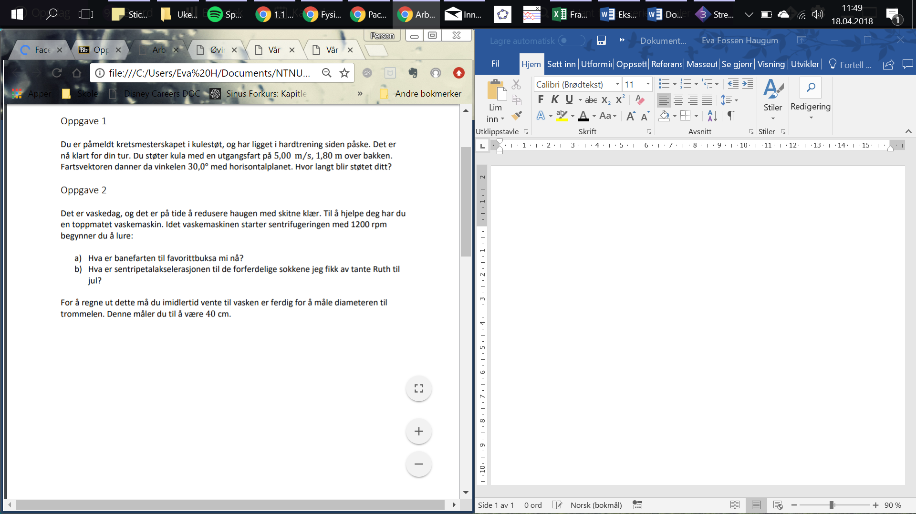
Svar:
$a_{x}=0$ og at $a_{y}=-9,81 m/s^{2}$. Så kan vi skrive bevegelseslikningene vi trenger i denne oppgaven slik:
$$\left(1-x\right):x=v_{0x}t$$
$$\left(1-y\right):y=v_{0x}t+\frac{1}{2}a_{y}t^{2}$$

For å finne ut hvor langt kastet ble av likning (1-x) må vi først finne tida t til kula treffer bakken. Siden vi vet at $y=h = -1,80,$ kan vi bruke likning (1-y). Vi får
$$y=-h$$
$$\frac{1}{2}a_{y}t^{2}+v_{0x}t+h=0$$
$$t=\frac{-v_{0y}±\sqrt{v_{0y}{}^{2}-4*\frac{1}{2}*a_{y}h}}{2*\frac{1}{2}*a_{y}} =\frac{-v_{0y}±\sqrt{v_{0y}{}^{2}-2a_{y}h}}{a_{y}}$$
Først må vi finne startfarten i x- og y-retning:
$$v_{0x}=v_{0}\cos{{}_{0}}$$
$$v_{0x}=5,00 m/s*\cos{30}$$
$$v_{0x}=4,33 m/s$$

$$v_{0y}=v_{0}\sin{{}_{0}}$$
$v_{0y}=5,00 m/s*sin$ 30°
$$v_{0y}=2,50 m/s$$
Så setter vi inn i formelen vi fant tidligere
$$t=\frac{-2,5 m/s±\sqrt{{\left(2,5 m/s\right)}^{2}-2*(-9,81 m/s^{2}})*1,80 m}{-9,81 m/s^{2}}$$
$$t=-0,4024 s eller t=0,9120 s$$
Den positive løsningen er den aktuelle, og vi får kastelengden av (1-x):
$$x=v_{0x}t$$

$$x=4,33m/s*0,9120s$$
$$x=3,95 4 m$$
Lengden på støtet mitt blir 4 m langt.

Oppgave 2
Svar:
$$a=\frac{v^{2}}{r}$$
der v er banefarten og r radien i sirkelen omløpstida

Løses med tanke på v
$$v^{2}=a*r$$
$$v^{2}=1200 rpm*0,4 m$$
$$v^{2}=480 m/s$$
$$v=22 m/s$$
Banefarten til favorittbuksa er 22 m/s

- Sentripetalakselerasjonen

Først må vi regne ut omløpstiden
$$v=\frac{omkrets}{omløpstid}=\frac{2πr}{T}$$

Løses med tanke på T
$$T=\frac{v}{2πr}$$
$$T=\frac{1200 rpm}{2π*0,2 m}$$
$$T=954,93 m/s$$
$$a=\frac{4π^{2}r}{T^{2}}$$
der r radien i sirkelbanen, og T er omløpstida

$$a=\frac{4π^{2}*0,2 m}{{954,93}^{2}}$$
$$a=8,66 m/s^{2}$$
Sentripetalakselerasjonen til de forferdelige sokkene er 8,66 m/s²

En vanskeligere ekstraoppgave
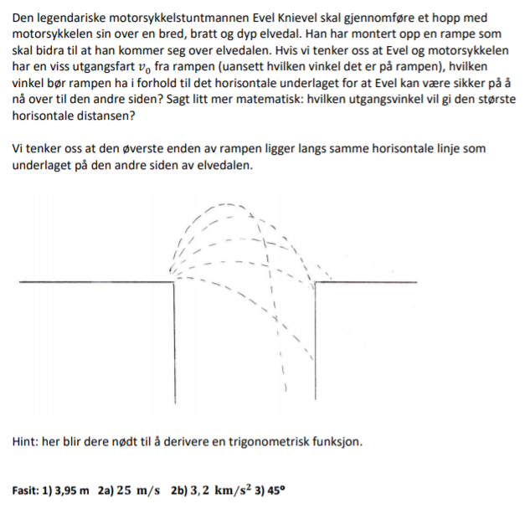
Svar:

